Examen Microbiologie Naam :
Eerste zit 2008-2009 Richting :

Je hebt in totaal twee uur om alle vragen op te lossen. Hiervoor mag je indien nodig gebruik maken van je boek of van andere niet-levende informatiebronnen. Wees kort en to the point. Liever een kort, gevat antwoord, dan een lange onduidelijke opsomming. De definities schrijf je op het blad hieronder, voor de andere vragen heb je extra bladen ter beschikking.

Je kan de puntenverdeling zien na elke vraag (totaal = 20 p.). Verdeel je tijd overeenkomstig.

1. (a) Geef kort een definitie van de volgende termen (3 p. ; 0,5 p/fout)

prebiotische soep

vroeg eiwit

stromatoliet

(-)-ssRNA

chemoheterotrofie

teichoïnezuur

pasteurisatie

DAPI

2. Leg onderstaande figuur uit : (op apart blad – 4 p.)
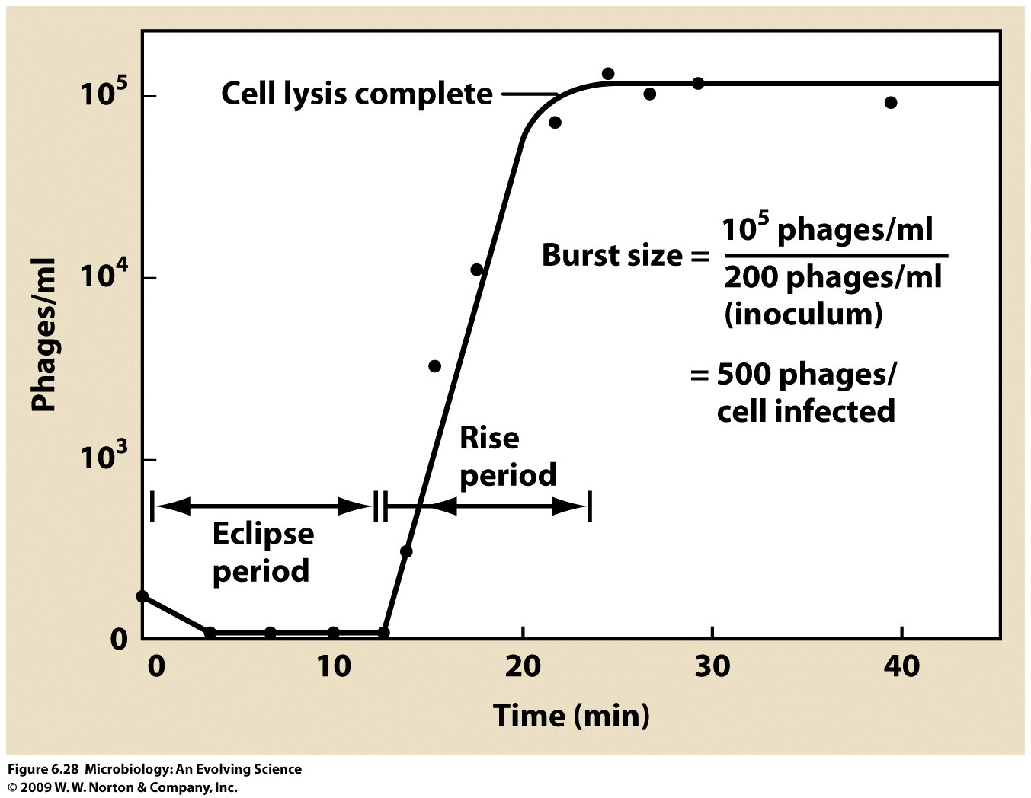

3. Wat zijn de voordelen en de nadelen van de verschillende manieren om bacteriën te tellen? (op apart blad - 3 p.)

4. Wat zijn de voor- en de nadelen van het werken met reinculturen ? Welk(e-) alternatief (-ven) voorzie je ? (op apart blad – 4 p.)

5. Wat weet je over onderstaande figuur : (op apart blad – 3 p.)

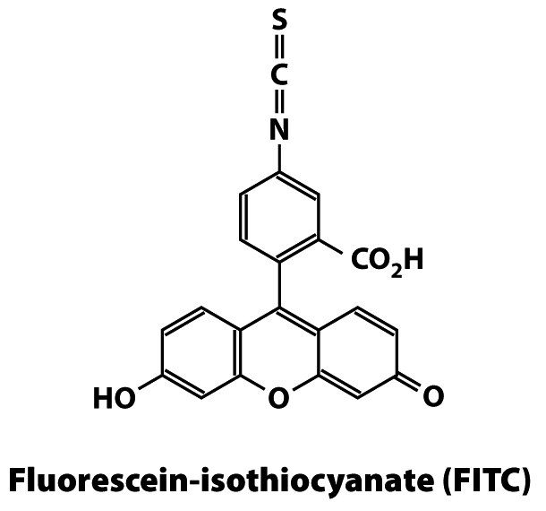

6. Met welke tests zou je een Escherichia coli onderscheiden van een Pseudomonas aeruginosa, een Salmonella typimurium en een Streptococcus pneumoniae ? (op apart blad – 3 p.)

